1、青島税関、知財権顧客管理モードを創設
先日、青島税関は山東省中糧粉絲雑豆進出口株式会社と、「関於加強知識産権海関保護合作に関する意見」に署名し、これから業務上の長期的な連絡協力機制を創設し、連携関係を強化し、お互いに対してトレーニング制度を作ろうとすることを表明した。これは、著名ブランドに対する知的財産権顧客管理モードの創設に関する新たな動きであると言われている。

２、中国国家発展改革委員会、去年以来独占禁止で科した罰金は計27億元
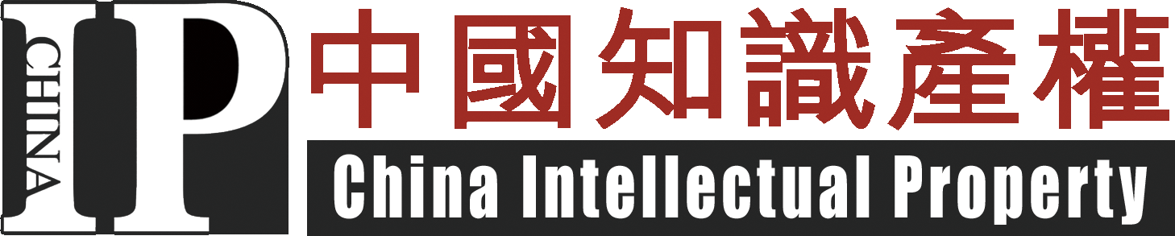
8月20日に国家発展改革委員会は、住友等１２社の日本自動車関連会社の独占禁止法を違反する行為に対して、計12.354億元の罰金処分を決定すると発表した。おおまかな統計により、2013年以来中国は独禁法違反に関する調査に基づき、液晶パネル、通信、自動車、粉ミルク、黄金、酒類等業界の関連企業に対して、計27億元の罰金を科したといわれている。先日発表したデータによると、今回各社に対する具体的な罰金の額は、住友に2.904億元、愛三に2967万元、三菱電機に4488万元、三葉に4072万元、精工に1.7482億元、NTNに1.1916億元となっているという。

3、中興、337条調査において四連勝
2014年8月15日にアメリカ国際貿易委員会は、中興が関税法337条を違反するか否かについて、米インターデジタル社が調査を求める事件で、中興が337条を違反しないと認定し、最初の判断と同様に、中興がインターデジタルの保有する特許権を侵害しなっかたという最終判断を下した。
今まで、インターデジタルが中興を含める多数の会社に対すして337条の違反調査を2回請求したが、中興は全部最終判断で勝ち、337条調査において四連勝となった唯一の中国会社であるという。

4、阿里巴巴、知財権を侵害した訴訟の第一審で敗訴
先日、北京市朝陽区人民法院は、経済参考新聞社が公衆送信権侵害で中国ヤフーの経営者である北京阿里巴巴信息技術株式会社を提訴した訴訟で、阿里巴巴社が侵害行為を実施したと認定し、5000元の損害賠償請求を認める一審判決を下した。

5、プレミアリーグ放映権料が十数倍に急増、業界激変
新シーズンのプレミアリーグの放映権料は大幅に高騰したことに対し、この前無料でプレミアリーグを中継してきた四つの主要サイトは中継をあきらめたことは明らかである。他方、㋇中旬にPPTVと楽視はそれぞれの契約を通じて数千万ドルでプレミアリーグの放映権を買取り、1つのラウンド（10試合あり）においては、「無料の4試合＋有料の6試合」という形で放送することになった。

6、劉震雲新作、版権輸出記録を更新
先日、第三次漢学家文学翻訳国際研討会においては、劉震雲の新作「我不是潘金蓮」は大人気で注目されていた。「我不是潘金蓮」は英語、フランス語、イタリア語、スペイン語、スウェーデン語、オランダ語、ロシア語、韓国語、アラビア語、ヴェトナム語という11か国語版に関する出版権について、それぞれ契約を締結しただけでなく、また7か国語版の契約は商談中で、成約率は確実であると言われている。その中に、イタリア語版の前金は8万ユーロとなり、中国文学図書の版権販売の前金の記録を更新した。

